АКТ
визуального осмотра земельного участка

Дата осмотра 13 марта 2020 года
Время осмотра 15-30
по адресу: обл.Оренбургская, р-н Оренбургский, с/с Подгородне-Покровский, с.Подгородняя Покровка, ул.Российская, участок №110, 110а кадастровые номера 56:21:1801001:1084, 56:21:1801001:1085
Лица, проводившие осмотр:
Ахмерова Ольга Геннадьевна – ведущий специалист администрации МО Подгородне-Покровский сельсовет;
Ломакин А.В. – ведущий специалист администрации МО Подгородне-Покровский сельсовет.

На основании заявлений собственников земельных участков Баклушиной Т.Н. (№88 от 12.03.2020) и Ковалевской В.И. (№89 от 12.03.2020) о предоставлении разрешения на условно разрешенный вид использования земельных участков: с кадастровым номером 56:21:1801001:1084, общей площадью 763 кв.м., расположенному по адресу: Оренбургская область, р-н Оренбургский, с/с Подгородне-Покровский, с.Подгородняя Покровка, ул.Российская, участок №110; с кадастровым номером 56:21:1801001:1085, общей площадью 740 кв.м. расположенному по адресу: Оренбургская область, р-н Оренбургский, с/с Подгородне-Покровский, с.Подгородняя Покровка, ул.Российская, участок №110а с «для ведения личного подсобного хозяйства и строительства жилого дома» на «блокированная жилая застройка» код 2.3. сотрудники выехали на место нахождения земельного участка. Осмотр проводился в дневное время, при естественном освещении
При визуальном осмотре выявлено, что на земельных участках расположен дом, разделенный на два входа (двухквартирный), имеется отдельные уличные двери, расположен согласно представленным схемам.
Акт составлен в 1 экземпляре для приобщения к делу по публичным слушаниям назначенным на 03.04.2019 с 14-30.
Прилагаются 3 фотографии на 2 листах.
Подписи лиц, проводивших осмотр:

Ахмерова О.Г. __________________

Ломакин А.В. ___________________

Приложение к акту осмотра от 13.03.2020 – ул.Российская, участок №110, 110а
с.П-Покровка

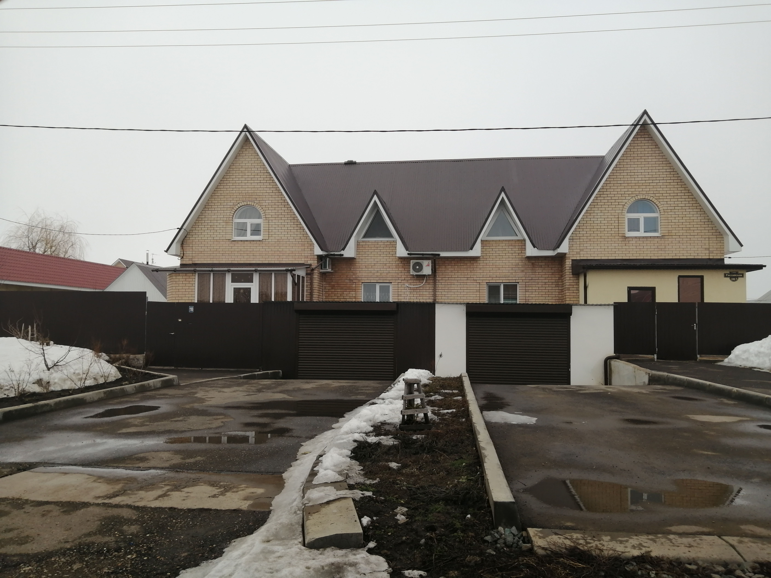
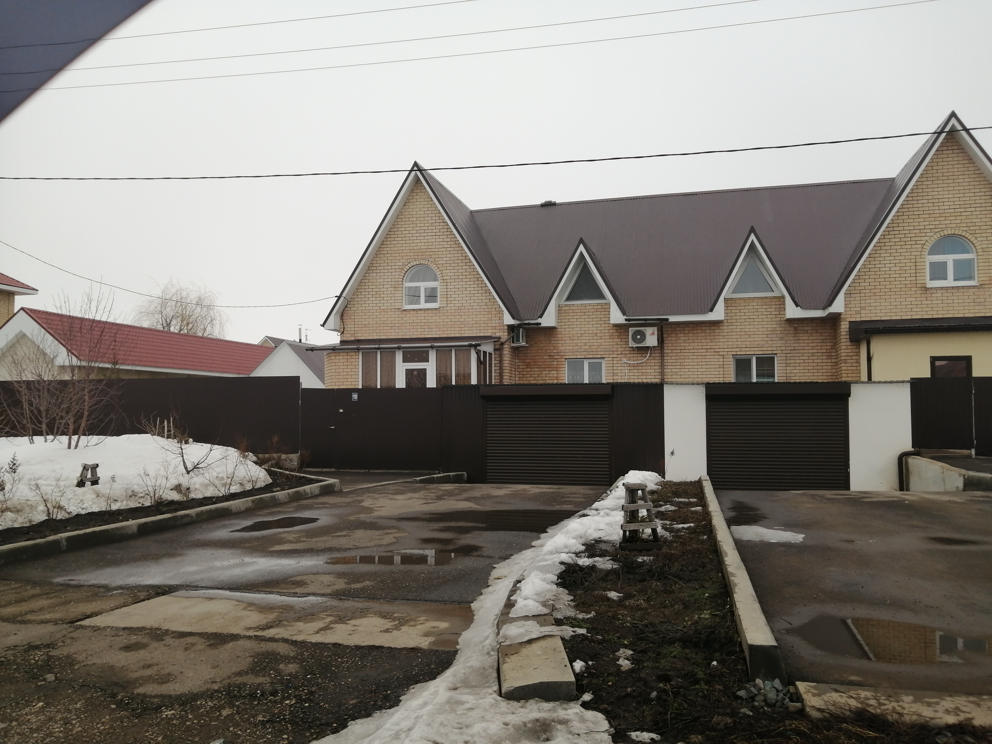

Приложение к акту осмотра от 13.03.2020 – ул.Российская, участок №110, 110а
с.П-Покровка

